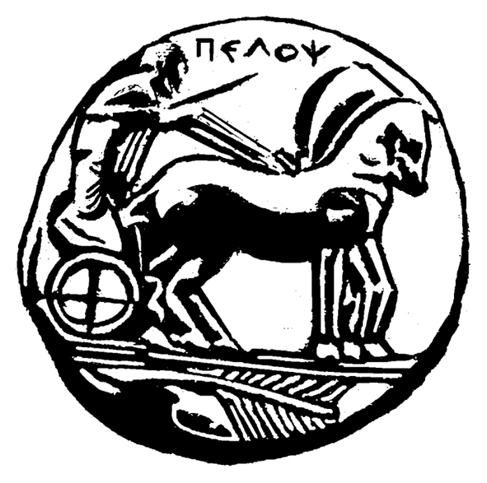
ΠΑΝΕΠΙΣΤΗΜΙΟ ΠΕΛΟΠΟΝΝΗΣΟΥ
ΣΧΟΛΗ ΚΑΛΩΝ ΤΕΧΝΩΝ
ΤΜΗΜΑ ΘΕΑΤΡΙΚΩΝ ΣΠΟΥΔΩΝ

ΠΡΟΓΡΑΜΜΑ ΜΕΤΑΠΤΥΧΙΑΚΩΝ ΣΠΟΥΔΩΝ
«Δραματική Τέχνη και Παραστατικές Τέχνες στην Εκπαίδευση και Δια Βίου Μάθηση – MA in Drama and Performing Arts in Education and Lifelong Learning» (ΠΜΣ – ΔΡΑ.ΤΕ.Π.Τ.Ε.)
ΠΡΟΓΡΑΜΜΑ ΕΞΕΤΑΣΤΙΚΗΣ ΣΕΠΤΕΜΒΡΙΟΥ - ΠΜΣ
Ακαδημαϊκού έτους 2017 -2018
Α΄ ΕΞΑΜΗΝΟ
Κωδικός | Τίτλος Μαθήματος | Ημερομηνία εξέτασης (παράδοση εργασίας ή γραπτές εξετάσεις)
DIE-101 | Δραματική Τέχνη στην Εκπαίδευση: Μορφές και είδη | Σάββατο 22 Σεπτεμβρίου 2018
DIE-102 | Δραματική Τέχνη στην Εκπαίδευση και Επιστήμες της Αγωγής | Τετάρτη 5 Σεπτεμβρίου 2018
DIE-103 | Δραματική Τέχνη στην Εκπαίδευση: Θεατροπαιδαγωγικά προγράμματα | Παρασκευή 7 Σεπτεμβρίου 2018
DIE-104 | Ποιοτικές & ποσοτικές μέθοδοι έρευνας στις ανθρωπιστικές επιστήμες | Σάββατο 22 Σεπτεμβρίου 2018
DIE-105 | Μέθοδοι αξιολόγησης/μέτρησης θεατροπαιδαγωγικών προγραμμάτων στην εκπαίδευση και τη διά βίου μάθηση | Δευτέρα 10 Σεπτεμβρίου 2018
DIE-106 | Δραματική Τέχνη στην εκπαίδευση: Ερευνητικό Σχέδιο Ι | Τετάρτη 12 Σεπτεμβρίου 2018
Β΄ ΕΞΑΜΗΝΟ
Κωδικός | Τίτλος Μαθήματος | Ημερομηνία εξέτασης (παράδοση εργασίας ή γραπτές εξετάσεις)
DIE-201 | Παραστατικές τέχνες: Μορφές και είδη | Παρασκευή 14 Σεπτεμβρίου 2018
DIE-202 | Παραστατικές τέχνες και άλλες τέχνες | Τρίτη 18 Σεπτεμβρίου 2018
DIE-205 | Εκδηλώσεις πολιτισμού στην εκπαίδευση και τη διά βίου μάθηση | Κυριακή 23 Σεπτεμβρίου 2018
DIE-203 | Διασύνδεση Τεχνών: Πολύτεχνο δρώμενο | Πέμπτη 20 Σεπτεμβρίου 2018
DIE-204 | Μορφές θεάματος | Τρίτη 25 Σεπτεμβρίου 2018
DIE-206 | Δραματική Τέχνη στην εκπαίδευση: Ερευνητικό Σχέδιο ΙΙ | Πέμπτη 27 Σεπτεμβρίου 2018

